Информатика 17группа «Ювелиры»
(с 03.06.20-11.06.20)

https://moodlepro.ru/local/crw/index.php?cid=205

03.06.20г.
Тема: Телекоммуникации. Аппаратные средства Интернета.
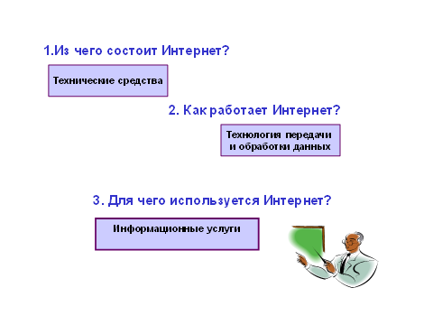
Интернет — это сложная аппаратно-программная система, в которой нам предстоит разобраться в ходе сегодняшнего занятия и найти ответы на следующие вопросы:
• Из чего состоит Интернет ?
• Как работает Интернет ?
• Для чего используется Интернет?
4. Закрепление изученного материала
Для закрепления изученного материала давайте решим несколько задач
1. Петя записал IP-адрес школьного сервера на листке бумаги и положил его в карман куртки. Петина мама случайно постирала куртку вместе с запиской. После стирки Петя обнаружил в кармане четыре обрывка с фрагментами IP-адреса. Эти фрагменты обозначены буквами А, Б, В и Г. Восстановите IP-адрес. В ответе укажите последовательность букв, обозначающих фрагменты, в порядке, соответствующем IP- адресу.
148.62.143.122
А Б В Г
Ответ: _________

04.06.20г
Тема: Способы и скоростные характеристики подключения, провайдер. Браузер. Каналы связи.
Логические компоненты Интернет-технологий
1) Интернет - сервисы
- World Wide Web - Всемирная паутина
- Электронная почта. Системы телеконференций
- Передача файлов (FTP).
- Интерактивный чат (chat).
- Передача мгновенных сообщений (ICQ).
- Аудио- и Видеоконференции.
- Голосовое общение (1Р-телефония).
2) Работа в Интернете
- Браузеры,
- Поисковые системы. Навигация в Интернете
- Просмотр Web-страницы в браузере.
3) Информационные ресурсы в Интернете
- Web-страницы и Web-узлы, порталы, Web - пространство.
- Адресация, URL и протоколы передачи данных,
- Создание Web-страниц. Языки Web-публикаций.
- Публикации в Интернете. Представительство.

Вопросы:
- Что такое информационные технологии?
- Что такое интернет технологии?
- Какие бывают способы подключения к Интернет?
- Дайте характеристику для каждого подключения.

05.06.20г.
Тема: Программное обеспечение Интернета. Технология WWW.
Задание: Является Интернет для человека добро или зло?
Для этого давайте попробуем выделить сильные и слабые стороны Интернета.
Достоинства + | Недостатки -

Выделите достоинства Интернета и обоснуйте свое мнение?

Домашнее задание.
Составить кроссворд на тему «Интернет»

10.06.20г
Тема: Поиск информации в Интернете.
Найдите ответы на вопросы с помощью различных поисковых систем и поясните какими поисковыми системами вы воспользовались. Сравните результаты поиска и прокомментируйте их.
- Сколько стран и какие входят в Евросоюз?
- Сколько куполов на соборе Василия Блаженного на Красной площади?
- В каком году изобрели компьютерную мышь?
- Что означает термин «энтропия» с точки зрения теории информации?
- Какова максимальная глубина Черного моря?

11.06.20г.
Тема: Организация работы с Интернет – ресурсами.
Для эффективного поиска в WWW студент должен уметь и знать:
- чётко определять свои информационные потребности, необходимую ретроспективу информации, круг поисковых серверов, более качественно индексирующих нужную информацию,
- правильно формулировать критерии поиска;
- определять и разделять размещённую в сети Интернет информацию на три основные группы: справочная (электронные библиотеки и энциклопедии), научная (тексты книг, материалы газет и журналов) и учебная (методические разработки, рефераты);
-давать оценку качества представленной информации, отделить действительно важные сведения от информационного шума;
- давать оценки достоверности информации на основе различных признаков, по внешнему виду сайта, характеру подачи информации, её организации;
- студентам необходимо уметь её анализировать, определять её внутреннюю непротиворечивость.

